Karboksilne kiseline-ponavljanje i vježbanje

1. Popuni tablicu.

NAZIV | ETANOL | METANSKA /MRAVLJA KISELINA | PROPANSKA/PROPIONSKA KISELINA
STRUKTURNA FORMULA
SAŽETA STRUKTURNA FORMULA
MOLEKULSKA FORMULA
FUNKCIONALNA SKUPINA
PRODUKTI GORENJA
DOBIVANJE

2. Poveži lijevi i desni stupac.

- C₃H₇COOH 1) metanol
- C₃H₇OH 2) mravlja kiselina
- CH₃OH 3) etanol
- CH₃COOH 4) octena kiselina
- C₂H₅OH 5) butanol
- HCOOH 6) propanol
- C₂H₅COOH 7) maslačna kiselina
- C₄H₉OH 8) propionska kiselina

3. Tijekom izleta nekolicina učenika se požalila profesoru Damiru kako su ih ubole pčele. Druga skupina učenika koja je imala piknik na livadi požalila se na ugriz mravaca. A treća skupina koja se igrala s loptom imala je opečene noge od kopriva. Profesor je znao tko je krivac za neugodno crvenilo i bolne plikove.
Znaš li ti o kojem spoju se radi? ________________________________________________________________
a) Napiši strukturnu i sažetu strukturnu formulu spoja!
b) Napiši jednadžbu kemijske reakcije dobivanja navedenog spoja!
c) Što bi predložio učenicima na izletu za ublažavanje plikova i bolova od uboda i opeklina?

4. Stari vinogradar Andrija ponosan je na svoj vinski podrum. Iz grožđanog soka može dobiti vino. Međutim, ove je godine dobio vinski ocat umjesto vina. Objasni u čemu je pogriješio!
Jednadžbom kemijske reakcije prikazati nastajanje dobivenog produkta u bačvi!

5. Izračunaj koliki je volumen etanske kiseline u 1 litri 9%-tne otopine octa.

6. Kemijskim jednadžbama prikaži, izjednači i imenuj sudionike kemijske reakcije:

- natrija i mravlje kiseline,

- kalcijeve lužine i propionske kiseline,

- magnezijeva oksida i octene kiseline,

- karboksilne kiseline i octene kiseline.

Kako se zove karakteristična reakcija pod b)? ______________________________________________

7. Strukturnom formulom prikaži octenu kiselinu i natrijev acetat.

KARBOKSILNE KISELINE – STRUKTURA I DOBIVANJE-PP

NAUČI!

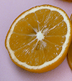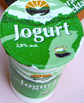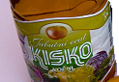

Mnoge namirnice u svom sastavu imaju KARBOKSILNE KISELINE.

DOBIVANJE:

Karboksilne kiseline nastaju oksidacijom pripadnog alkohola.

R-OH → R-COOH

DOPUNI!

- Oksidacijom metanola nastaje _______________ kiselina.
- Oksidacijom ______________ nastaje etanska kiselina.

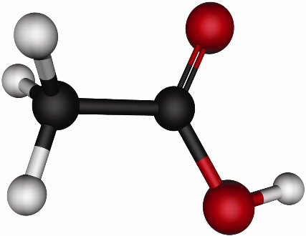
- Napiši molekulsku formulu karboksilne kiseline sa slike:
_______________________

- Imenuj karboksilnu kiselinu sa slike:
_____________________________

OCTENA KISELINA-PP

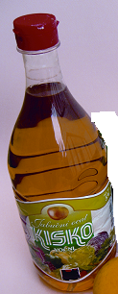
OCTENA KISELINA
nastaje - oksidacijom alkohola _____________
alkoholni ocat – 9 %-tna otopina ________ kiseline
esencija – 80 %-tna otopina __________ kiseline

soli octene kiseline – acetati ili etanoati

